建筑节能运行降碳报告书
居住建筑

工程名称 | 文冲街文冲(渡头、文元、江北片)旧村全面改造项目(R-A-1、F-A-3、F-R-3、F-R-8）地块勘察设计施工总承包工程 F-R-8-3#
工程地点 | 广东-广州
设计编号 | SJ24225-1
建设单位 | 广州市黄埔区文冲街文冲股份经济联合社
设计单位 | 中恒建筑设计院（广州）有限公司
设 计 人 |   梁绍伦
审 核 人 | 林海
审 定 人 |     陈海津
设计日期 | 2025年3月17日


采用软件 | 建筑碳排放CEEB2024
软件版本 | 20240315(SP1)
研发单位 | 北京绿建软件股份有限公司
正版授权码 | SP80012830
目 录

1 建筑概况 3
2 标准依据 3
3 软件介绍 3
4 气象数据 4
4.1 逐日干球温度表 4
4.2 逐月辐照量表 4
4.3 峰值工况 4
5 模型观察 5
6 围护结构 5
6.1 工程材料 5
6.2 围护结构作法简要说明 6
7 围护结构概况 6
8 设计建筑 7
9 参照建筑 7
10 计算结果 7

建筑概况
工程名称 | 文冲街文冲(渡头、文元、江北片)旧村全面改造项目(R-A-1、F-A-3、F-R-3、F-R-8）地块勘察设计施工总承包工程 F-R-8-3#
工程地点 | 广东-广州
地理位置 | 北纬：23.08° | 东经：113.14°
建筑寿命(年) | 50
建筑面积(m²) | 地上15000 地下0
建筑层数 | 地上32 地下0
建筑高度（m） | 地上99.0 地下0.0
建筑体积(m³) | 45335.08
建筑外表面积(m²) | 17016.58
北向角度 | 98
结构类型 | 剪力墙结构
外墙太阳辐射吸收系数 | 0.65
屋顶太阳辐射吸收系数 | 0.65
控温期 | 全年控温

标准依据
1. 《建筑碳排放计算标准》GB/T 51366-2019
2. 《建筑节能与可再生能源利用通用规范》GB 55015-2021
3. 《民用建筑绿色性能计算标准》JGJ/T 449-2018
4. 《民用建筑热工设计规范》GB 50176-2016
5. 夏热冬暖地区居住建筑节能设计标准JGJ 75-2012

软件介绍
《建筑节能与可再生能源利用通用规范》GB55015-2021第2.0.3条提出：
新建的居住和公共建筑碳排放强度应分别在2016年执行的节能设计标准的基础上平均降低40%，碳排放强度平均降低7kgCO₂/㎡·a以上。
本报告内容由建筑碳排放CEEB2024计算并输出，建筑碳排放CEEB以CAD为平台，与建筑节能模型无缝对接，以国家标准《建筑碳排放计算标准》为主要依据，支持《建筑节能与可再生能源利用通用规范》GB55015-2021第2.0.3条设计建筑运行减碳的对比计算（其中参照建筑参数满足2016年国家和行业节能标准规定值）。

气象数据

逐日干球温度表
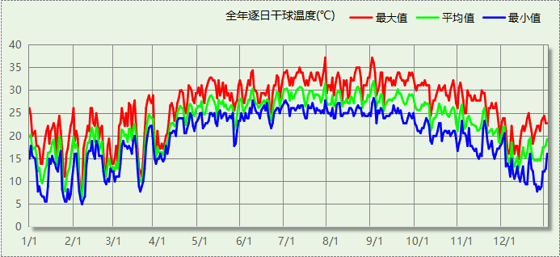

逐月辐照量表
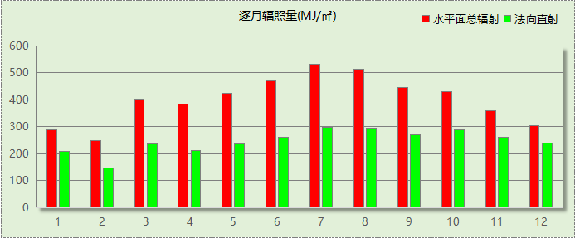

峰值工况
气象数据 | 时刻 | 干球温度(℃) | 湿球温度(℃) | 含湿量(g/kg) | 焓值(kj/kg)
最热 | 07月27日16时 | 37.2 | 27.2 | 19.3 | 87.0
最冷 | 02月06日05时 | 5.0 | 4.4 | 5.0 | 17.6

模型观察
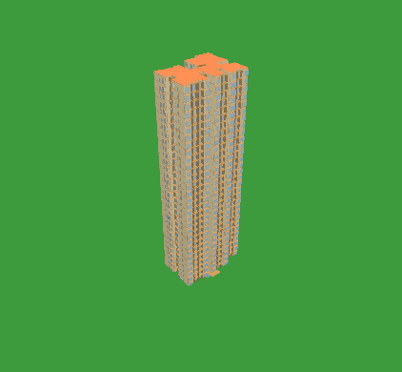

围护结构

工程材料
材料名称 | 导热系数λ | 蓄热系数S | 密度ρ | 比热容Cp | 蒸汽渗透  系数u | 数据来源
材料名称 | W/(m.K) | W/(㎡.K) | kg/m³ | J/(kg.K) | g/(m.h.kPa) | 数据来源
水泥砂浆 | 0.930 | 11.370 | 1800.0 | 1050.0 | 0.0210
防水砂浆 | 0.930 | 11.306 | 1800.0 | 1050.0 | 0.0000
钢筋混凝土 | 1.740 | 17.200 | 2500.0 | 920.0 | 0.0158
细石混凝土（双向配筋） | 1.740 | 17.060 | 2500.0 | 920.0 | 0.0000
挤塑聚苯板(ρ=25-32) | 0.030 | 0.320 | 28.5 | 1647.0 | 0.0000
蒸压加气混凝土块 | 0.190 | 2.810 | 500.0 | 1142.9 | 0.0140
混凝土多孔砖(190六孔砖） | 0.750 | 7.490 | 1450.0 | 709.4 | 0.0000
隔热保温全效凝胶 | 0.030 | 5.560 | 430.0 | 1560.0 | 0.0000

围护结构作法简要说明
1. 屋顶：80（施工100厚）厚挤塑聚苯板 (K=0.395,D=3.154)：（由上到下）
水泥砂浆 15mm＋细石混凝土（双向配筋） 40mm＋挤塑聚苯板(ρ=25-32) 80mm＋细石混凝土（双向配筋） 30mm＋钢筋混凝土 120mm＋水泥砂浆 20mm
2. 外墙（剪力墙）：砌体-无保温 (K=0.993,D=3.019)：（由外到内）
防水砂浆 5mm＋蒸压加气混凝土块 200mm
3. 外墙（填充墙）：隔热保温全效凝胶-钢混 (K=1.128,D=5.744)：（由外到内）
防水砂浆 5mm＋钢筋混凝土 200mm＋隔热保温全效凝胶 20mm
4. 外窗：普通铝合金+6+12+6双银中空玻璃 (K=2.810)：
传热系数2.810W/㎡.K，窗太阳得热系数0.338

围护结构概况

 |  | 设计建筑 |  | 参照建筑
屋顶传热系数K  和热惰性指标 D |  | 0.40  3.15 |  | 0.90  3.15
外墙传热系数K  和热惰性指标 D |  | 1.24  4.27 |  | 1.50  4.27
挑空(或架空)楼板传热系数K  和热惰性指标 D |  | 3.68  1.68 |  | 3.68  1.68
天窗传热系数K  和太阳得热系数 SHGC |  | －  － |  | －  －
外墙表面辐射吸收系数[ρ] |  | 0.65 |  | 0.70
屋顶外表面辐射吸收系数[ρ] |  | 0.65 |  | 0.70
窗墙比 | 南向 | 0.29 |  | 0.29
窗墙比 | 北向 | 0.17 |  | 0.17
窗墙比 | 东向 | 0.22 |  | 0.22
窗墙比 | 西向 | 0.16 |  | 0.16
窗墙比 | 平均 | 0.21 |  | 0.21
窗地比 |  | 0.23 | 窗面积:3386.30 | 0.23 | 窗面积:3386.30
 |  | 0.23 | 地面面积:15000.08 | 0.23 | 地面面积:15000.08
外窗传热系数K |  | 2.81 |  | 2.81
外窗综合遮阳系数Sw |  | 0.29 |  | 0.80
备注：
1. 传热系数的单位W/(m2.k)，其他参数无量纲.
2. 屋顶和外墙的传热系数K和热情性指标D指平均值.
3. 设计建筑：“—”代表本工程无对应项.

设计建筑

参照建筑

计算结果

